СЧЕТЧИК ВРЕМЕНИ НАРАБОТКИ

СМ-1-АС

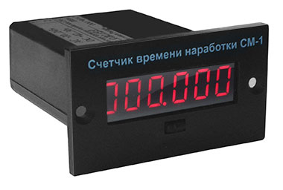

Руководство по эксплуатации
Паспорт

Назначение.
Счетчик времени наработки СМ-1-АС (счетчик моточасов с автозапуском и сбросом ) предназначен для учета времени работы оборудования, в которое он встраивается. Счетчик представляет собой электронное устройство на основе микроконтроллера и может использоваться в новом оборудовании или для замены вышедших из строя электромеханических и других счетчиков. Счетчик ведет счет времени наработки с момента включения питания и до момента его выключения. Значение времени наработки отображается на светодиодном индикаторе и сохраняется в энергонезависимой памяти при каждом выключении питания.

Технические характеристики.
-Напряжение питания, постоянное, В ....от 8 до 35
-Ток потребления, мА, не более ... 60
-Максимальное значение
-учитываемого времени, ч ........ 999 999 (114 лет)
-Точность счета, % ..................................... 0,1
-Масса, кг, не более ......................................... 0,05
-Габаритные размеры, мм, не более..... 65х35х85
-Габаритные размеры внутрищитовой
части, мм, не более ............................. 50х25х80
-Рабочая температура,°С .................. - 40….+50

Работа прибора.
На передней панели прибора расположен шестиразрядный светодиодный дисплей и кнопка, на задней стороне смонтированы винтовые контактные колодки для подключения питания - постоянного напряжения 8 – 35 В (контакты 1 и 2).
При подаче питания на дисплее счетчика индицируются показания минут и секунд хх.хх. При кратковременном нажатии на кнопку дисплей отображает показания времени наработки в часах ххх.ххх, через 3 секунды происходит возврат в предыдущий режим. При нажатии и удерживании кнопки более 3 секунд на индикаторе остаются показания времени наработки в часах до выключения питания или повторного нажатия кнопки.
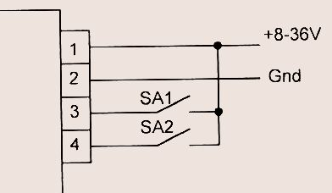
Схема подключения счетчика СМ-1-АС показана на рисунке.

При нормальной работе – отсчёте времени – выключатели SA1 и SA2 разомкнуты. Для временной остановки счёта необходимо включить SA1, для сброса показаний в нулевое значение – включить SA2.
Указание мер безопасности.
При установке прибора, устранении неисправностей и техническом обслуживании необходимо отключить прибор от питающей сети. При эксплуатации, техобслуживании прибора соблюдать требования ГОСТ 12.3.019-80, «Правил технической эксплуатации электроустановок потребителей» и «Правил техники безопасности при эксплуатации электроустановок потребителей».
Комплектность.
Прибор 1 шт.
Руководство по эксплуатации 1 шт.

Гарантии изготовителя.
Изготовитель гарантирует соответствие технической документации при соблюдении условий эксплуатации, транспортировки, хранения и монтажа. Гарантийный срок эксплуатации – 24 месяца со дня продажи.
В случае выхода прибора из строя в течении гарантийного срока при условии соблюдения потребителем правил эксплуатации, изготовитель осуществляет его бесплатный ремонт или замену.

Свидетельство о приёмке
Прибор СМ-1-АС, зав. № __________________
соответствует технической документации и признан годным к эксплуатации.
Дата выпуска ______________________________

Подпись и штамп ОТК_______________________

Дата продажи _____________________________

